КВН в старшей группе «Знатоки космоса»
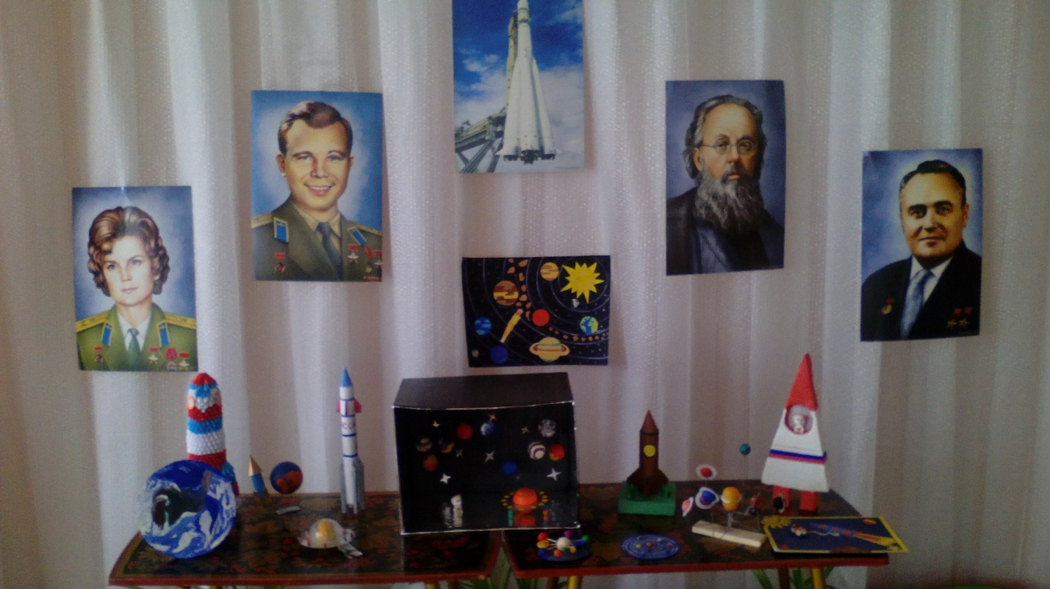
Образовательные задачи:
-обобщить знания детей о космосе ; закрепить знания о планетах солнечной системы;
-обогащать и активизировать словарь детей по теме «Космос»;
-закреплять умения использовать бросовый материал для создания художественной композиции;
- совершенствовать умение согласовывать существительные с глаголом в единственном и множественном числе;
- развивать внимание, логическое мышление.
Коррекционные:
-формировать ориентировку в большом пространстве;
-закреплять умение выражать свою мысль полным предложением;
-развивать координацию речи с движением ;
Воспитательные задачи:
-побуждать детей оказывать взаимопомощь, формировать чувство справедливости, развивать фантазию;
-воспитывать культуру поведения;
-воспитывать культуру общения.
Речевой материал:
космос, космонавт, космическая, солнце, солнечные, солнечная система, Земля, земляне, планета, галактика, туманности, звезды, метеорит, ракета, Луна и т.д.
Оборудование:
предметные картинки, интерактивная доска, дидактический материал (картотека «Космос»)
Предварительная работа:
- Поисковая работа по подбору иллюстративного материала по теме «Космос».
- Рассматривание альбомов, иллюстраций и фотографий, глобуса по теме «Космос».
- Чтение книг и энциклопедий для дошкольников.
- Подбор стихотворений и загадок по теме «Космос».
- Подбор дидактических игр в соответствии с темой.
- Подготовка презентации « Детям о космосе»

ХОД НОД.
Вход в зал под музыку «Удивительный ребёнок».
Воспитатель:
Мы сегодня участвуем в КВНе, посвященным дню космонавтики. Будем говорить о покорении космоса людьми, космическом пространстве.
Окрашен космос в чёрный цвет,
Поскольку атмосферы нет,
Ни ночи нет, ни дня.
Здесь нет земной голубизны,
Здесь виды странны и чудны:
И звёзды сразу все видны,
И Солнце, и Луна.
Сегодня у нас интересная и необычная игра-викторина, на которой вам пригодятся ваши знания и умения.
Узнаем, какая команда самая дружная, самая находчивая, сообразительная.
Давайте поприветствуем наше жюри, которое будет оценивать конкурсы.
Ну ,что ,как сказал Юрий Алексеевич Гагарин «ПОЕХАЛИ».
Приветствие командами друг друга.

1 Наша команда: «Марс»
Наш девиз:
Марс- таинственная планета.
Она по размеру чуть меньше Луны,
Из-за ярко красного цвета
Назвали планету в честь бога войны.

2 Наша команда: «Венера»

Наш девиз:
В честь богини красоты
Названа Венера, ты!
В тёмных небесах сияешь,
Красотой нас одаряешь.
Введение в тему
— Отгадайте загадку:
По темному небу рассыпан горошек
Цветной карамели из сахарной крошки,
И только тогда, когда утро настанет,
Вся карамель та внезапно растает.
(Звезды)
Ни начала, ни конца,
Ни затылка, ни лица.
Знают все: и млад, и стар,
Что она – большущий шар.
(Земля)
В космосе сквозь толщу лет
Ледяной летит объект.
Хвост его - полоска света,
И зовут объект...
(Комета)
Человек сидит в ракете.
Смело в небо он летит,
И на нас в своем скафандре
Он из космоса глядит.
(Космонавт)
В синем небе огонек
Все внимание привлек,
Он вокруг земли летает,
Нам приветы посылает.
(Спутник)
Бродит одиноко огненное око,
Всюду, где бывает,
Взглядом согревает.
(Солнце) Крыльев нет, но эта птица
Полетит и прилунится.
(Луноход)
На каком пути ни один человек не бывал?
(Млечный путь)
Ночью на небе один
Золотистый апельсин.
Миновали две недели,
Апельсина мы не съели,
Но осталась в небе только
Апельсиновая долька.
(Луна, месяц)
Чудо-птица – алый хвост
Прилетела в стаю звезд.
(Ракета)
1 Конкурс: рассказ об планетах в честь которых названы команды.

1 Марс – четвертая планета от солнца
- она вдвое меньше Земли
-год на Марсе длится в два раза больше земного
- у Марса есть атмосфера, которая состоит из углекислого газа
-Марс светится красным светом , потому- что его поверхность покрыта оранжево красным песком
-за красное свечения планета названа в честь бога войны и полководцы в древние времена считали её своим покровителем

2 Венера –вторая планета от солнца
-Венеру можно с Земли рассмотреть рано утром или поздно вечером в разное время года, потому её называют то Утренней то Вечерней звездой
- планете дали имя в честь богини красоты, потому- что она светится на небе как кристаллик горного хрусталя
- поверхность планеты каменистая
- у планеты есть атмосфера ,состоит она из углекислого газа
- воды на Венере нет

2 Конкурс: чтение стихов.

1 ребёнок
Космос.
Синее небо открыло
Жёлто-оранжевый глаз.
Солнце - дневное светило
Ласково смотрит на нас.
Кружится плавно планета
В зыбком мерцанье огней.
В Космосе где-то комета
Следом стремится за ней.
Рвется с орбиты Меркурий,
Хочет Венеру обнять.
Этим магнитные бури
Может Меркурий поднять.
Дальние звёзды мигают,
Что-то сигналя Земле.
Чёрные дыры зияют
Вечной загадкой во мгле.
Братья по разуму. где вы?
Где дожидаетесь нас?
Может в созвездии Девы,
Может в созвездьи Пегас?
Н. Цветкова
2 ребёнок
У космонавтов праздник!
Денёк особый к нам пришёл -
У космонавтов праздник!
Об этом знает хорошо
Тихоня и проказник!
И все твердят, кому не лень,
Всегда одно и тоже:
Раз я родился в этот день,
Стать космонавтом должен!
Нет, астронавтом не хочу.
Скорее – астрономом.
Я все планеты изучу,
Не выходя из дома.
Но, может, всё-таки врачом? -
Проблем в семье не будет,
Всегда подставлю я плечо
Родным и близким людям.
А путешественником стать
Мечтают все мальчишки-
Чтоб страны, земли открывать,
Писать об этом книжки.
У космонавтов юбилей
И мне сегодня десять…
А что душе моей милей,
Ещё есть время взвесить!
Н. Родвилина
3 ребёнок
Моя звезда
Смеркалось, и на небе темном
Звезда зажглась.Весь млечный путь
Я вижу, словно на ладони,
Мечтаю к той звезде прильнуть.
Вот, если б лунная дорожка
Нам сократила длинный путь,
Я б успокоилась немножко,
Что встречусь с ней когда-нибудь.
И в лунном свете отражаясь,
Она горит в моем окне,
Со мною словно соглашаясь,
Смеясь, подмигивает мне.
И. Счастнева
4 ребёнок
108 минут
В скафандре, по-рабочему, как был,
У Волги на виду, ему знакомой,
На вспаханную землю он ступил
И зашагал, растаптывая комья.
На перелеске, пашни посмотрел.
Земля! И вид ее не изменился.
Сегодня в космос он с нее взлетел,
Сегодня ж на нее и возвратился.
Все так же низко облака бегут,
Все также небо сосны стерегут,
Все тот же день,
Часов все та же мера...
Прошло лишь сто,
Сто с небольшим минут.
А на Земле уже иная эра,
Которую космический зовут!..
Вышеславский Л.

3 Конкурс: подвижная игра « Земля ,огонь ,вода и воздух».
Дети выбирают водящего используя «астрономическую» считалку:
На луне жил звездочет, он планетам вел подсчет.
Меркурий - раз,
Венера - двас,
Три - Земля,
Четыре - Марс.
Пять - Юпитер,
Шесть - Сатурн,
Семь - Уран,
За ним - Нептун.
Он восьмым идёт по счёту.
А за ним уже, потом,
И девятая планета
Под названием Плутон.
Кто не видит – выди вон.

Играющие встают в круг, в центре водящий, который в разнобой дает команды.

По команде «Земля»- нужно присесть;
По команде « Воздух» - нужно сильно подуть;
По команде « Огонь «- поднять руки вверх и кружится вокруг своей оси.
По команде « Вода « - делать движения руками, как будто плывут;
Кто ошибся- выбывает из игры.

4 Конкурс: знатоки космоса, нужно ответить на вопросы, не зевайте и по -очереди отвечайте.

1 Как называется самая близкая к нам звезда(Солнце).
2 Назовите естественный спутник Земли (Луна).
3 Есть ли в лунных морях вода (нет воды на Луне).
4 Сколько планет в Солнечной системе (9).
5 Отгадайте, что за планета – эта самая жаркая ,самая быстрая планета(за один земной год она успевает 4 раза обежать вокруг Солнца) (Меркурий).
6 Эта самая большая планета Солнечной системы (Юпитер).
7 Эту планету окружают кольца из ледяных глыб и камней (Сатурн).
8 На этой планете 40 лет царит ночь, а затем 40 лет – день, так как она вращается лежа на боку (Уран ).
9 Восьмая планета Солнечной системы , в телескопы астрономы её видят тёмно –голубой (Нептун).
10 Самая холодная планета крошка, которую открыли самой последней (Плутон).

5 Конкурс: подвижная игра «Космонавты».

Ведущий раскладывает на площадке обручи. Общее количество мест должно быть меньшее количество играющих детей. Играющие взявшись за руки ходят по кругу, приговаривая:
«Ждут нас быстрые ракеты для прогулок по планетам. На какую захотим, на такую полетим .Но в игре один секрет – опоздавшим места нет.
Дети демонстрируют ракету и под музыку летят по галактике, после остановке музыки дети занимают место в обруче.

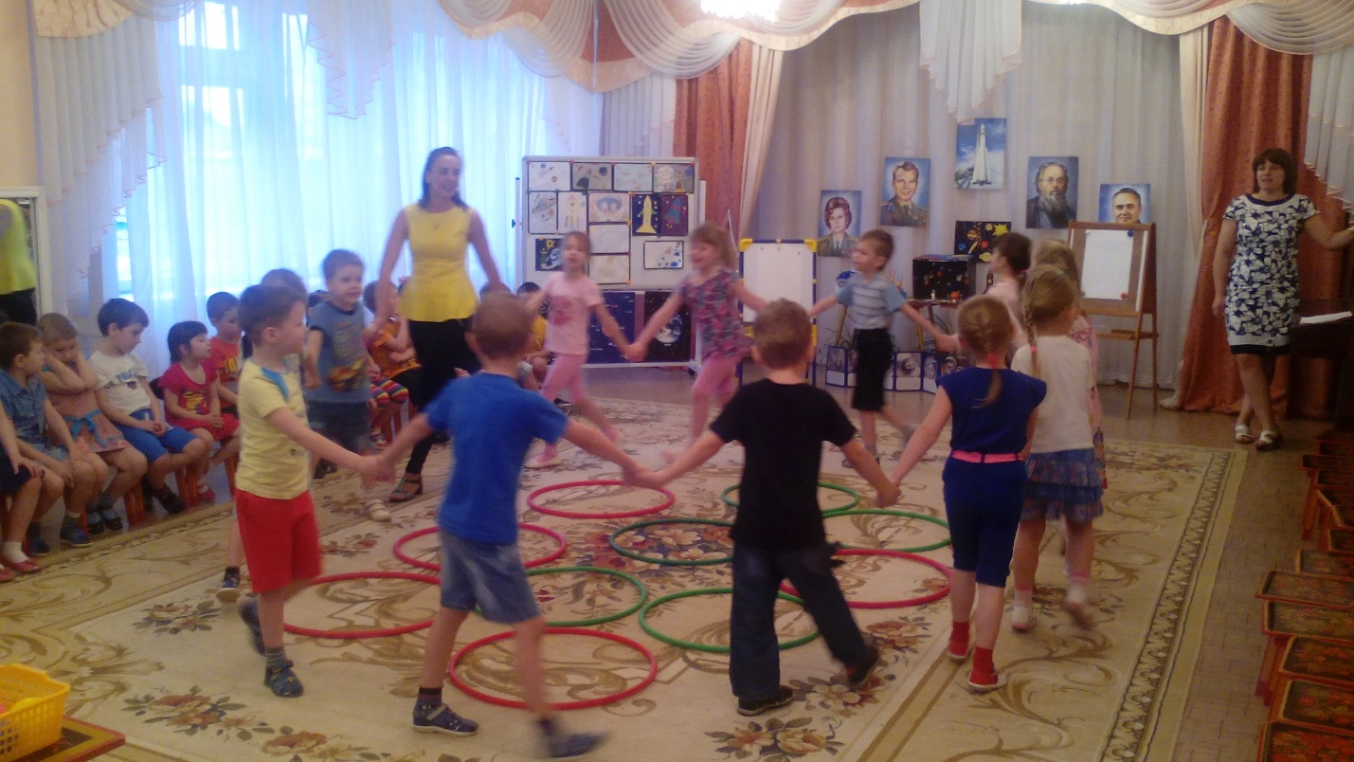
6 Конкурс: дидактическая игра «Четвёртый лишний» ,воспитатель называет объекты и предметы ,каждая команда по очереди называет лишний предмет.

-Юпитер, Сатурн, Нептун, Луна,
- космическая станция, « Шаттл», искусственный спутник, самолёт,
- Гагарин, Терешкова, Леонов, Циолковский,
- Сатурн, Юпитер, Марс, глобус,
- Большая медведица, орёл ,лебедь, Уран,
-телескоп ,обсерватория, бинокль, телевизор.

Музыкальная пауза:
- Сейчас мы приглашаем всех отдохнуть. Команды выходят на ковёр, встают в круг и выполняют импровизированные танцевальные движения.

7 Конкурс: коллективная работа, «Создание вселенной»

Для каждой из команд раздаются ватманы. Ведущий помогает нарисовать блестящим фломастером разные виды галактик (спиральную круглую и неопределённой формы).Также дети могут нарисовать разные предметы солнечной системы.
Дети демонстрируют полученные галактики.

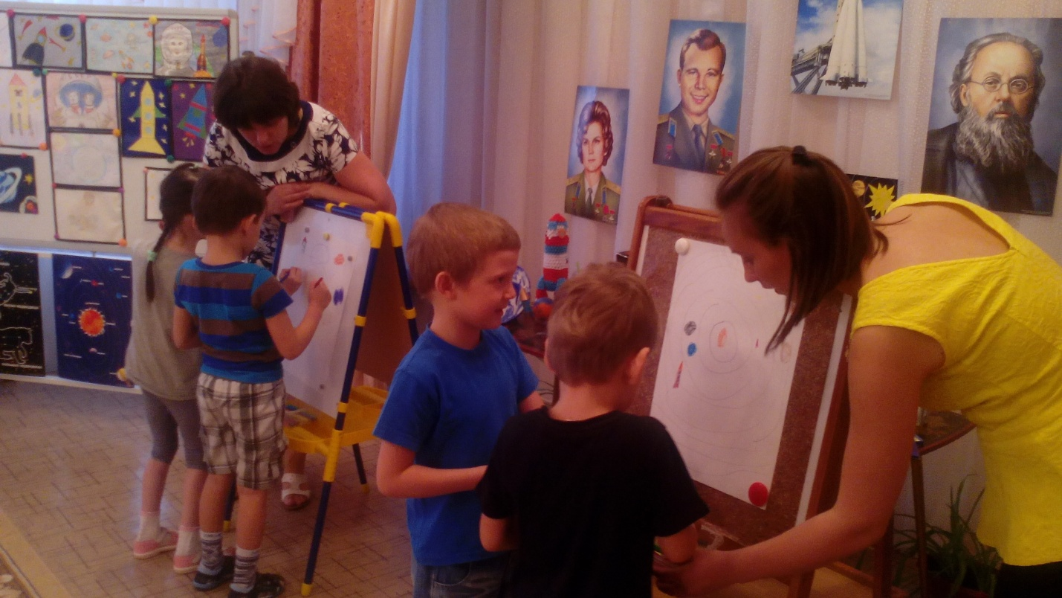
После всех конкурсов жюри подводит итоги и вручает участникам КВН подарки.

Ведущий :Вот и подошёл к концу наш КВН.
Ребята! Вы сегодня очень хорошо играли, отвечали на все вопросы. Я вами очень довольна и всем ставлю самую высокую оценку – «Солнышко».
Успехов вам желаю
И русскую пословицу я вам напоминаю:
«Ученье- свет, а неученее — тьма».
Запомните её, друзья!
Звучит музыка дети выходят из музыкального зала.

